ΚΥΚΛΙΚΟΙ ΚΟΜΒΟΙ

ΛΕΙΤΟΥΡΓΙΚΗ ΑΝΑΛΥΣΗ

Γενικά
Η απόφαση υλοποίησης ενός κυκλικού κόμβου πρέπει να συνοδεύεται από λεπτομερή εκτίμηση της αναμενόμενης απόδοσής του σε επίπεδο λειτουργίας. Δηλαδή απαιτείται η εκτίμηση του Επιπέδου Εξυπηρέτησης στο έτος σχεδιασμού το οποίο είναι συνήθως το 20^{ο} έτος από την έναρξη λειτουργίας του κόμβου. Αυτό βέβαια δεν αναιρεί την υποχρέωση παρακολούθησης ανά τακτά χρονικά διαστήματα ώστε να αξιολογείται ενδεχόμενη αναγκαιότητα πρόσθετων παρεμβάσεων.
Η διαδικασία λειτουργικής ανάλυσης ενός κυκλικού κόμβου για το έτος σχεδιασμού του, προϋποθέτει τον προσδιορισμό των εκτιμώμενων φόρτων και επιπλέον για κάθε πρόσβαση του κόμβου τα εξής μεγέθη:
- χωρητικότητα εισόδου η οποία εξαρτάται από
  - τη γεωμετρία κόμβου
  - το μέγεθος των διασταυρούμενων φόρτων εντός του δακτυλίου
  - το χωρικό διαχωρισμό των οχημάτων
- λόγο εξυπηρετούμενου φόρτου προς χωρητικότητα όπου
  - γενικά δεν πρέπει να υπερβαίνει το 0.85
  - μεγέθη μεγαλύτερα του 0.85 είναι αποδεκτά σε ειδικές περιπτώσεις (πχ. σε περιοχές χωροθέτησης κόμβων σε μικρές αποστάσεις)
- μέση καθυστέρηση
- επίπεδο εξυπηρέτησης
- μήκος ουράς (για το 95% των περιπτώσεων)
Στα εδάφια που ακολουθούν περιγράφονται οι βασικές αρχές λειτουργικής ανάλυσης κυκλικού κόμβου με βάση το NCHRP 672 HCM (2010).

Εκτιμώμενοι Φόρτοι

Η συλλογή κυκλοφοριακών δεδομένων για κυκλικούς κόμβους γίνεται με παρόμοιο τρόπο με την περίπτωση ισόπεδων κόμβων. Συλλέγονται φόρτοι στρεφουσών κινήσεων ανά κλάδο πρόσβασης και μετατρέπονται σε Μονάδες Επιβατηγών Αυτοκινήτων (ΜΕΑ), ανάλογα με το ποσοστό κίνησης βαρέων οχημάτων όπου λαμβάνεται υπόψη και ο Συντελεστής Ωριαίας Αιχμής.

Έτσι ισχύει:

$V_{i}=\frac{V_{j}}{ΣΩΑ}$

$V_{i,MEA}=\frac{V_{i}}{f_{HV}}$

$$f_{HV}=\frac{1}{1+P_{T}(E_{T}-1)}$$

όπου:
V_{j} : μετρούμενος φόρτος (οχ/h)
V_{i} : ωριαίος φόρτος (οχ/h)
ΣΩΑ : Συντελεστής Ωριαίας Αιχμής
f_{HV} : συντελεστής βαρέων οχημάτων
P_{T} : ποσοστό βαρέων οχημάτων
E_{T} : αντιστοιχία βαρέων οχημάτων με ΜΕΑ (συνήθως E_{T}=2)

Βασική προϋπόθεση για τον καθορισμό των φόρτων στις περιοχές εισόδου, εξόδου και κυκλοφορίας μέσα στο δακτύλιο, είναι η αντιστοίχηση των στρεφουσών κινήσεων επί του κυκλικού κόμβου.

Στο Σχήμα 13 δίδεται παράδειγμα αντιστοίχισης των κατάντη στρεφουσών κινήσεων τετρασκελή κυκλικού κόμβου ως προς αντίστοιχο ισόπεδο. Με ανάλογο σκεπτικό προκύπτει η αντιστοίχιση των κινήσεων και στις υπόλοιπες περιοχές εισόδου/εξόδου του κυκλικού κόμβου.

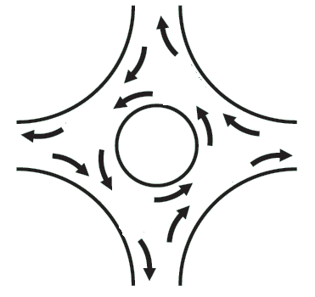
Σχήμα 13. Αντιστοίχιση κατάντη στρεφουσών κινήσεων τετρασκελή κυκλικού κόμβου ως προς αντίστοιχο ισόπεδο.

Μετά τη συλλογή κυκλοφοριακών δεδομένων, ακολουθεί η ανάλυση αυτών με διάφορες μεθοδολογίες οι οποίες εξαρτώνται άμεσα από το σκοπό και γενικότερα τη ζητούμενη ακρίβεια προσέγγισης. Στον Πίνακα 2 φαίνονται ενδεικτικά περιπτώσεις εφαρμογών ανάλογα με το στάδιο σχεδιασμού.
Στάδιο Σχεδιασμού | Εξαγόμενα | Δεδομένα Εισαγωγής | Μέσο Ανάλυσης
προκαταρκτική μελέτη | αριθμός λωρίδων | κυκλοφοριακοί φόρτοι | μέθοδος HCM, λογισμικό  ντετερμινιστικής ανάλυσης
προμελέτη για κυκλικούς κόμβους έως 2 λωρίδων | λεπτομερής  διαμόρφωση λωρίδων | κυκλοφοριακοί φόρτοι,  γεωμετρία | μέθοδος HCM, λογισμικό  ντετερμινιστικής ανάλυσης
προμελέτη για κυκλικούς κόμβους 3 λωρίδων | λεπτομερής  διαμόρφωση λωρίδων | κυκλοφοριακοί φόρτοι,  γεωμετρία | λογισμικό  ντετερμινιστικής ανάλυσης
ανάλυση  πεζοδιαβάσεων | καθυστερήσεις οχημάτων, ουρές, καθυστερήσεις πεζών | φόρτοι οχημάτων - πεζών, σχεδιασμός  πεζοδιαβάσεων | μέθοδος HCM, λογισμικό  ντετερμινιστικής ανάλυσης,  λογισμικό προσομοίωσης
ανάλυση συστήματος | χρόνοι διαδρομής, καθυστερήσεις και ουρές μεταξύ διασταυρώσεων | κυκλοφοριακοί φόρτοι,  γεωμετρία | μέθοδος HCM, λογισμικό  προσομοίωσης
δημόσια παρουσίαση | απεικόνιση συνθηκών  πριν την κατασκευή και  προτεινόμενων εναλλακτικών | κυκλοφοριακοί φόρτοι,  γεωμετρία | λογισμικό προσομοίωσης
Πίνακας 2. Εφαρμογές και εργαλεία λειτουργικής ανάλυσης

Χωρητικότητα
Η χωρητικότητα (κυκλοφοριακή ικανότητα) ενός κυκλικού κόμβου εξαρτάται σε μεγάλο βαθμό από το πλήθος των κινούμενων οχημάτων επί του δακτυλίου στις περιοχές εισόδου, δεδομένου ότι η αυξημένη κυκλοφορία οχημάτων επί του δακτυλίου μειώνει τη δυνατότητα εισόδου οχημάτων στον κυκλικό κόμβο. Για το λόγο αυτό, επιβάλλεται προτεραιότητα να δίδεται στα οχήματα που κινούνται εντός του δακτυλίου.
Είναι επίσης σαφές ότι ο υπολογισμός της χωρητικότητας πρέπει να γίνεται ξεχωριστά για κάθε πρόσβαση στον κυκλικό κόμβο και μάλιστα ανά λωρίδα για κάθε συνδυασμό αριθμού λωρίδων πρόσβασης και κίνησης στο δακτύλιο.
Με βάση εμπειρικές προσεγγίσεις που αφορούν στον καθορισμό του πλήθους των λωρίδων στην περιοχή εισόδου ενός κυκλικού κόμβου, όταν το άθροισμα των φόρτων πρόσβασης και κυκλοφορίας επί του δακτυλίου (επερχόμενης) είναι μικρότερο από 1000οχ/h, γενικά ο σχεδιασμός μιας λωρίδας πρόσβασης θεωρείται ικανοποιητικός. Στο Σχήμα 14 φαίνεται σε επίπεδο αρχικής εκτίμησης, η συσχέτιση μεταξύ φόρτου διασταυρωνόμενων κινήσεων και απαιτούμενου αριθμού λωρίδων εισόδου.
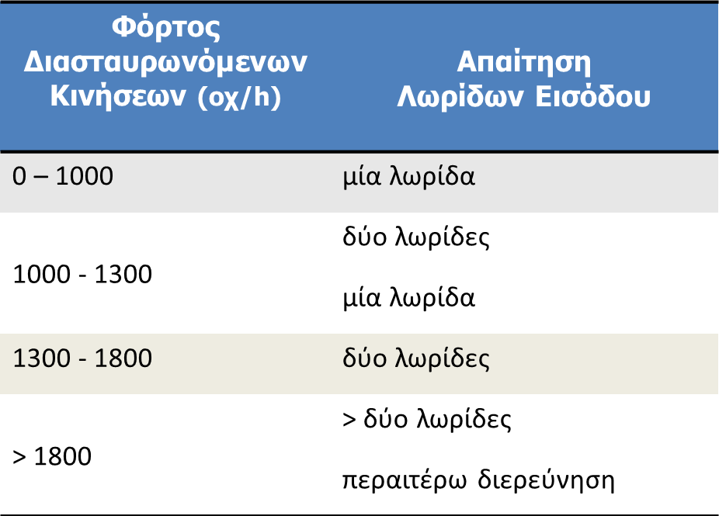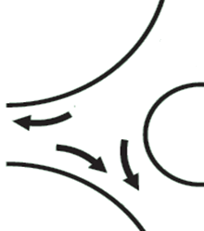
Σχήμα 14. Συσχέτιση κυκλοφοριακού φόρτου και πλήθους λωρίδων εισόδου.
Στις εξισώσεις που έπονται, εκφράζεται μαθηματικά η χωρητικότητα, ανά λωρίδα πρόσβασης, σε κυκλικούς κόμβους έως δύο λωρίδων κυκλοφορίας, η οποία έχει προκύψει με βάση μετρήσεις και αντίστοιχη επεξεργασία.
Ανά περίπτωση λοιπόν είναι:
Μία ή οποιαδήποτε από δύο λωρίδες πρόσβασης και μία λωρίδα επερχόμενης κυκλοφορίας στο δακτύλιο:
$c_{e,pce}=1130e^{[\left(-1.0x{10}^{-3}\right)v_{c,pce}]}$ (#.1)
όπου:
c_{e,pce} (MEA/h) : κυκλοφοριακή ικανότητα λωρίδας πρόσβασης
v_{c,pce} (MEA/h) : φόρτος επερχόμενης κίνησης
Στην περίπτωση μίας λωρίδας πρόσβασης και δύο λωρίδων επερχόμενης κυκλοφορίας στο δακτύλιο:
$c_{e,pce}=1130e^{[\left(-0.7x{10}^{-3}\right)v_{c,pce}]}$ (#.2)
όπου:
c_{e,pce} (MEA/h) : κυκλοφοριακή ικανότητα λωρίδας πρόσβασης
v_{c,pce} (MEA/h) : φόρτος επερχόμενης κίνησης

Στην περίπτωση δύο λωρίδων πρόσβασης και δύο λωρίδων επερχόμενης κυκλοφορίας στο δακτύλιο οι εξισώσεις για τη δεξιά και αριστερή λωρίδα έχουν ως εξής :
$c_{e,R,pce}=1130e^{[\left(-0.7x{10}^{-3}\right)v_{c,pce}]}$ (#.3)
$c_{e,L,pce}=1130e^{[\left(-0.75x{10}^{-3}\right)v_{c,pce}]}$ (#.4)
όπου:
c_{e,R,pce} (MEA/h) : κυκλοφοριακή ικανότητα δεξιάς λωρίδας πρόσβασης
c_{e,L,pce} (MEA/h) : κυκλοφοριακή ικανότητα αριστερής λωρίδας πρόσβασης
v_{c,pce} (MEA/h) : φόρτος επερχόμενης κίνησης

Στο Σχήμα 15 απεικονίζονται γραφικά οι παραπάνω σχέσεις χωρητικότητας σε κυκλικούς κόμβους έως δύο λωρίδων κυκλοφορίας και ανά λωρίδα πρόσβασης.
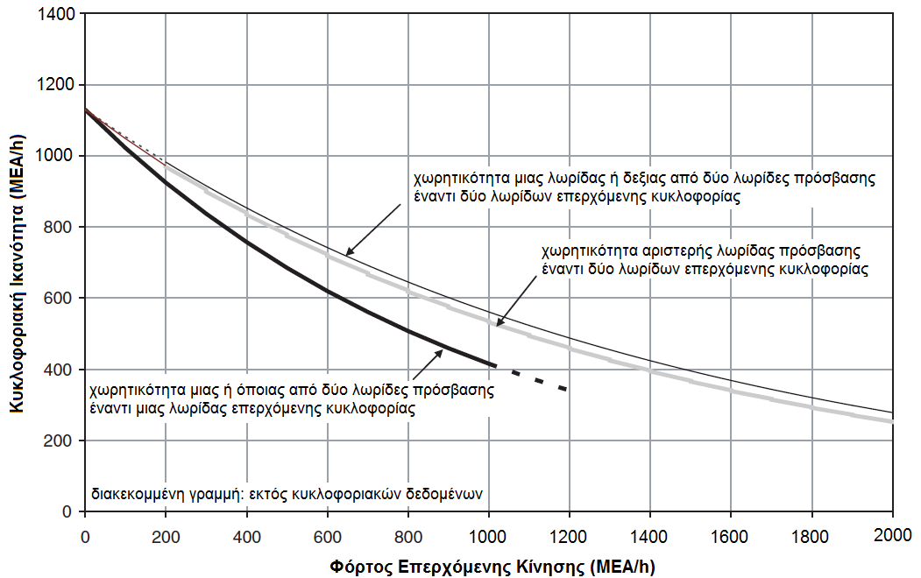
Σχήμα 15. Κυκλοφοριακή ικανότητα λωρίδων πρόσβασης.
Στην περίπτωση ύπαρξης αποκλειστικών λωρίδων δεξιάς στροφής, τα δεξιά στρέφοντα οχήματα παρακάμπτουν τη λωρίδα/λωρίδες πρόσβασης προς τον κυκλικό κόμβο και η όποια εμπλοκή αναμένεται στην περιοχή εξόδου του επόμενου κλάδου. Διακρίνονται δύο περιπτώσεις όπου η δεξιόστροφη κίνηση:
- συγχωνεύεται με την κύρια ροή εξόδου του επόμενου κλάδου δια μέσου λωρίδας επιτάχυνσης και στην οποία η σχετική ανάλυση αφορά κλασική περίπτωση συγχώνευσης λωρίδων
- τερματίζει πάνω στον επόμενο κλάδο στον οποίο η συγχώνευση γίνεται στην περιοχή αρχής της εξόδου και ανάλογα με το πλήθος των λωρίδων εξόδου είναι:
  - λωρίδα δεξιάς στροφής έναντι μιας λωρίδας στον επόμενο κλάδο
$c_{bypass,pce}=1130e^{[\left(-1.0x{10}^{-3}\right)v_{ex,pce}]}$ (#.5)
  - λωρίδα δεξιάς στροφής έναντι δύο λωρίδων στον επόμενο κλάδο
$c_{bypass,pce}=1130e^{[\left(-0.7x{10}^{-3}\right)v_{ex,pce}]}$ (#.6)
όπου:
c_{bypass,pce} (MEA/h) : κυκλοφοριακή ικανότητα αποκλειστικής λωρίδας δεξιάς στροφής
v_{ex,pce} (MEA/h) : φόρτος εξόδου επόμενου κλάδου

Η επιρροή της παρουσίας πεζών στην κυκλοφοριακή ικανότητα των λωρίδων πρόσβασης, γίνεται με βάση σχετικούς συντελεστές οι οποίοι απεικονίζονται στο Σχήμα 16 και Σχήμα 17 και θεωρώντας ότι σε κάθε περίπτωση οι πεζοί έχουν την απόλυτη προτεραιότητα. Οι συντελεστές αυτοί επιφέρουν μείωση στην υπολογισθείσα, χωρίς την παρουσία πεζών, χωρητικότητα των λωρίδων πρόσβασης και εξαρτώνται από τους φόρτους πεζών, το φόρτο της επερχόμενης κυκλοφορίας καθώς και το πλήθος των λωρίδων πρόσβασης (μία λωρίδα πρόσβασης βλέπε Σχήμα 16, δύο λωρίδες πρόσβασης βλέπε Σχήμα 17).

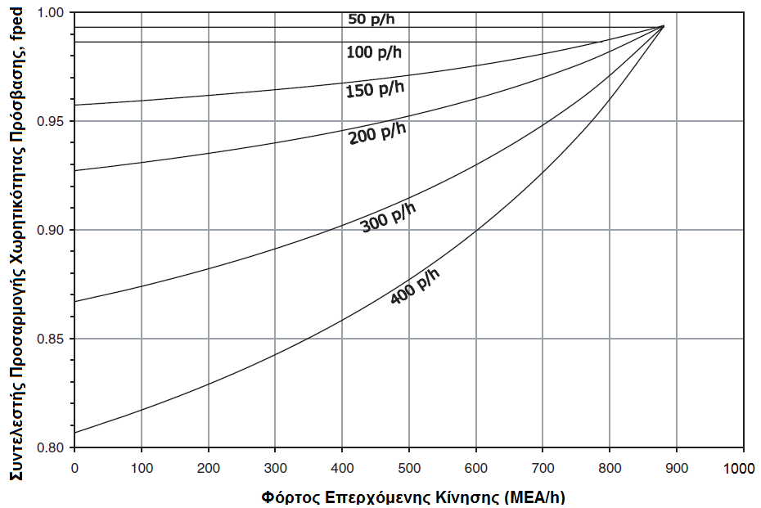
Σημείωση. p/h: πεζοί/ώρα
Σχήμα 16. Συντελεστής προσαρμογής χωρητικότητας μιας λωρίδας πρόσβασης ως προς τους φόρτους πεζών και επερχόμενης κυκλικής κίνησης.
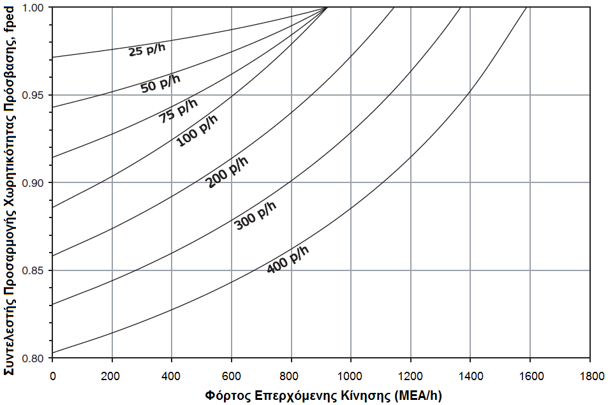
Σημείωση. p/h: πεζοί/ώρα
Σχήμα 17. Συντελεστής προσαρμογής χωρητικότητας δύο λωρίδων πρόσβασης ως προς τους φόρτους πεζών και επερχόμενης κυκλικής κίνησης.
Λόγος Εξυπηρετούμενου Φόρτου προς Χωρητικότητα
Ως μέσο αξιολόγησης του κόμβου κυκλικής κίνησης χρησιμοποιείται ο λόγος του εξυπηρετούμενου φόρτου προς τη χωρητικότητα. Έτσι για κάθε λωρίδα πρόσβασης πρέπει να υπολογίζεται ο λόγος x ως εξής:
$x=\frac{v}{c}$ (#.7)
όπου:
x: λόγος του φόρτου προς χωρητικότητα λωρίδας
v (MEA/h): φόρτος λωρίδας
c (MEA/h): κυκλοφοριακή ικανότητα λωρίδας

Όπως έχει ήδη αναφερθεί, για τιμές του x έως 0.85, γενικά δεν αναμένονται σημαντικά προβλήματα λειτουργίας του κόμβου κυκλικής κίνησης. Όσον αφορά σε τιμές του x>0.85, απαιτείται ανάλυση ευαισθησίας προκειμένου να εκτιμηθεί κατά πόσο σχετικά μικρή επαύξηση του φόρτου επιφέρει τροποποιήσεις στις καθυστερήσεις και το σχηματισμό ουρών.

Ανάλυση Καθυστερήσεων
Οι καθυστερήσεις κατά τη διέλευση από ένα ισόπεδο κόμβο γενικά, αποτελούν μία από τις σημαντικότερες παραμέτρους αξιολόγησης της απόδοσης της διάταξης. Μετρήσεις έχουν δείξει ότι η διαδικασία πρόβλεψης καθυστερήσεων σε κόμβους κυκλικής κίνησης είναι παρόμοια με αυτή των μη σηματοδοτούμενων ισόπεδων κόμβων.
Η καθυστέρηση που ενδιαφέρει είναι η ολική καθυστέρηση, λόγω της παρουσίας κανόνων προτεραιότητας και συγκεκριμένης γεωμετρίας. Σ’ αυτό το χρόνο περιλαμβάνεται το άθροισμα των επιπλέον χρόνων σε σχέση με συνθήκες ελεύθερης ροής, ώστε το όχημα να επιβραδύνει για την αναμονή στην ουρά, να παραμείνει στην ουρά μέχρι να έρθει η σειρά του να εισέλθει στον κυκλικό κόμβο, αναμένοντας αποδεκτό διάκενο στην επερχόμενη κίνηση, και να επιταχύνει. Ο χρόνος αυτός υπολογίζεται γενικά ως εξής:

$d=\frac{3600}{c}+900T⟦\frac{v}{c}-1+\sqrt{{(\frac{v}{c}-1)}^{2}+\frac{\left(\frac{3600}{c}\right)\frac{v}{c}}{450T}}⟧+5min⁡[\frac{v}{c},1]$ (#.8)
όπου:
d (sec/veh): μέση ολική καθυστέρηση
c (veh/h): κυκλοφοριακή ικανότητα λωρίδας
v (veh/h): φόρτος λωρίδας
Τ (h): 0.25 [χρονική περίοδος ανάλυσης 15min]

Η μέση ολική καθυστέρηση αφορά sec/οχήματα (sec/veh) και όχι sec/MEA, δεδομένου ότι η παρουσία βαρέων οχημάτων αντιμετωπίζεται ξεχωριστά.
Στην περίπτωση κατά την οποία ο λόγος του φόρτου προς χωρητικότητα λωρίδας είναι κοντά στη μονάδα (>0.90), τα αποτελέσματα της παραπάνω εξίσωσης δεν είναι ιδιαίτερα αξιόπιστα και η ακρίβεια είναι συνάρτηση της περιόδου ανάλυσης. Γενικά συνιστάται η περίοδος ανάλυσης να είναι 15min.
Στο Σχήμα 18, απεικονίζεται οι καθυστερήσεις που αναμένονται ανά λωρίδα πρόσβασης ως προς τον εισερχόμενο φόρτο και τη χωρητικότητα.
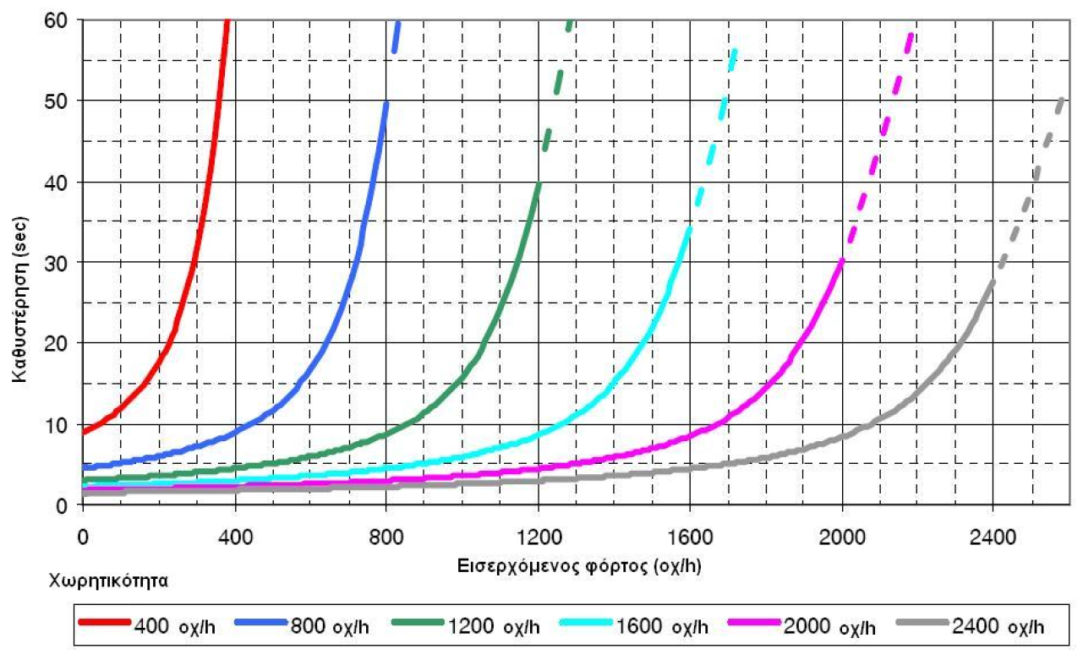
Σχήμα 18. Αναμενόμενες καθυστερήσεις ανά λωρίδα πρόσβασης.
Προκειμένου να είναι δυνατή η συσχέτιση των καθυστερήσεων με άλλους τύπους ισόπεδων κόμβων, υπολογίζεται η καθυστέρηση ανά πρόσβαση ως σταθμισμένος μέσος των καθυστερήσεων των λωρίδων της, με βάση τους φόρτους τους. Στον υπολογισμό αυτό συμμετέχει και η πιθανή ύπαρξη αποκλειστικής λωρίδας δεξιάς στροφής. Έτσι η καθυστέρηση ανά πρόσβαση είναι:
$d_{πρόσβασης}=\frac{d_{LL}v_{LL}+d_{RL}v_{RL}+d_{Bypass}v_{Bypass}}{v_{LL}+v_{RL}+v_{Bypass}}$ (#.9)
όπου:
d_{πρόσβασης} (sec/veh): καθυστέρηση πρόσβασης
d_{i} (sec/veh): καθυστέρηση λωρίδας
v_{i} (veh/h): φόρτος λωρίδας
_{LL} : αριστερή λωρίδα
_{RL} : δεξιά λωρίδα
_{Bypass} : αποκλειστική λωρίδα δεξιάς στροφής
Ανάλογα υπολογίζεται η καθυστέρηση του κόμβου συνολικά, σταθμίζοντας τις καθυστερήσεις των προσβάσεων ανάλογα με τους συνολικούς φόρτους σε αυτές. Έτσι η συνολική αναμενόμενη καθυστέρηση στον κόμβο είναι:

$d_{κόμβου}=\frac{\sum{d_{i}v_{i}}}{\sum{v_{i}}}$ (#.10)
όπου:
d_{κόμβου} (sec/veh): καθυστέρηση κόμβου
d_{i} (sec/veh): καθυστέρηση λωρίδας
v_{i} (veh/h): φόρτος λωρίδας

Καθορισμός Επιπέδου Εξυπηρέτησης
Στις περιπτώσεις κατά τις οποίες ο λόγος φόρτου προς χωρητικότητα (v/c) δεν υπερβαίνει τη μονάδα, η συνολική καθυστέρηση χρησιμεύει στον καθορισμό του επιπέδου εξυπηρέτησης. Η αντιστοίχηση καθυστερήσεων και επιπέδου εξυπηρέτησης, η οποία είναι η ίδια και στους μη σηματοδοτούμενους ισόπεδους κόμβους, φαίνεται στον Πίνακα 3
Συνολική Καθυστέρηση (sec/veh) | Επίπεδο Εξυπηρέτησης
 | v/c≤1.0 | v/c>1.0
0 - 10 | A | F
>10 - 15 | B | F
>15 - 25 | C | F
>25 - 35 | D | F
>35 - 45 | E | F
>50 | F | F
Πίνακας 3. Αντιστοίχηση καθυστερήσεων και επιπέδου εξυπηρέτησης

Εκτίμηση Μήκους Ουρών
Όσον αφορά στην εκτίμηση των αναμενόμενων ουρών, χρησιμοποιούνται τα ίδια δεδομένα με αυτά στην περίπτωση των καθυστερήσεων. Η αναμενόμενη ουρά, η οποία προσδιορίζεται σε οχήματα, υπολογίζεται για το 95% των περιπτώσεων ως εξής:
$Q_{95}=900T\left\lfloor \frac{v}{c}-1+\sqrt{{(1-\frac{v}{c})}^{2}+\frac{(\frac{3600}{c})\frac{v}{c}}{150T}}\right\rfloor \left(\frac{c}{3600}\right)$ (#.11)
όπου:
Q₉₅ (veh): ουρά που δεν υπερβαίνει το 95% των περιπτώσεων
c (veh/h): κυκλοφοριακή ικανότητα λωρίδας
v (veh/h): φόρτος λωρίδας
Τ (h): χρονική περίοδος ανάλυσης [15min]

Η εκτίμηση της αναμενόμενης ουράς αποτελεί βοηθητικό μέγεθος στο σχεδιασμό των προσβάσεων, αναδεικνύοντας τις περιπτώσεις που προκαλείται πρόβλημα με τις γειτονικές προσβάσεις καθώς και την αναγκαιότητα ή όχι σχεδιασμού αποκλειστικής λωρίδας δεξιάς στροφής.

Στο Σχήμα 19 φαίνεται το μήκος ουράς ως προς τη χωρητικότητα και το λόγο φόρτου/χωρητικότητας. Οι καμπύλες ορίζονται ανά διαστήματα με βάση το γινόμενο της χωρητικότητας επί την περίοδο ανάλυσης (Τ=0.25h).
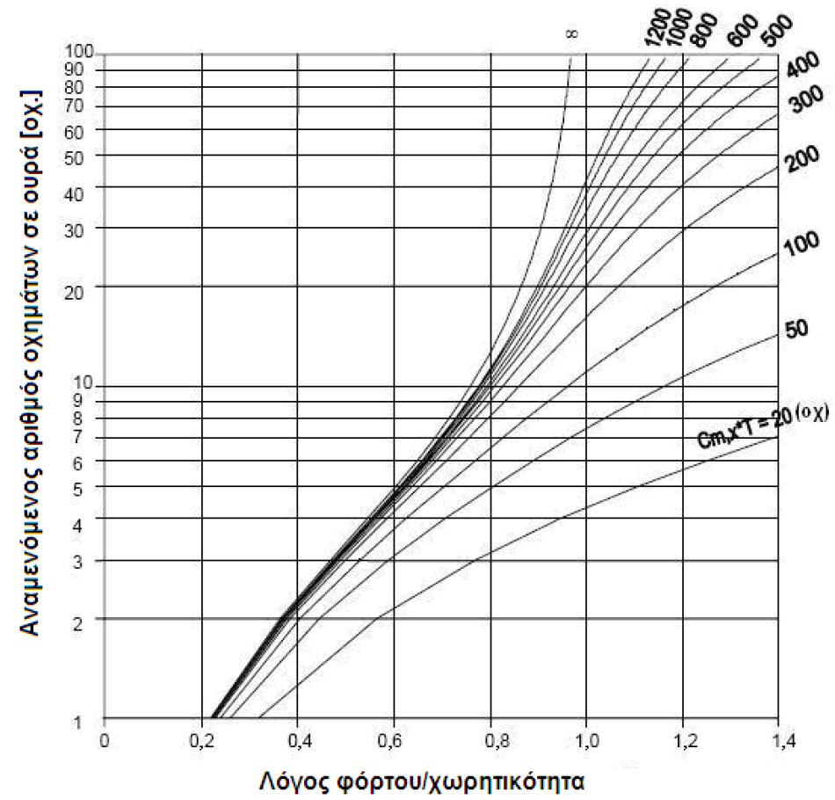
Σχήμα 19. Αναμενόμενος αριθμός οχημάτων σε ουρά.

ΒΙΒΛΙΟΓΡΑΦΙΑ

Maycock, G. and Hall, R.D. (1984). Accidents at four-arm roundabouts, TRRL Report LR 1120, Transport and Road Research Laboratory (TRRL), Crowthorne, United Kingdom.
Brilon, W. and Stuwe, B. (1991). Kreisverkehrsplatze. Leistungfahigkeit, Sicher-heit und Verkehrstechnische Gelstatung. Strassenverkehrstechnik, Germany.
Maycock, G. and Hall R. D. Crashes at Four-Arm Roundabouts. TRRL Laboratory Report LR 1120. Transport and Road Research Laboratory, Crowthorne,England, 1984.

Rodegerdts, L., M. Blogg, E. Wemple, E. Myers, M. Kyte, M. Dixon, G. List,
Flannery, R. Troutbeck, W. Brilon, N. Wu, B. Persaud, C. Lyon, D. Harkey,
and D. Carter. NCHRP Report 572: Roundabouts in the United States. Transportation Research Board of the National Academies, Washington, D.C., 2007.

Brilon, W. and B. Stuwe. “Capacity and Design of Traffic Circles in Germany.”
In Transportation Research Record 1398. TRB, National Research Council,
Washington, D.C., 1993.

Schoon, C. C. and J. van Minnen. “Accidents on Roundabouts: II. Second
Study into the Road Hazard Presented by Roundabouts, Particularly with
Regard to Cyclists and Moped Riders.” R-93-16. SWOV Institute for Road
Safety Research in the Netherlands, 1993.
Brilon, W. : Roundabouts : A State of the Art in Germany. paper presented at the National Roundabout Conference, Vail, Colorado; May 22 – 25, 2005 National Cooperative Highway Research Program (NCHRP).

Roundabouts: An Informational Guide. Report no 672, Second Edition. Transportation Research Board, Washington, DC., 2010.

Rodegerdts, L., M. Blogg, E. Wemple, E. Myers, M. Kyte, M. Dixon, G. List,
Flannery, R. Troutbeck, W. Brilon, N. Wu, B. Persaud, C. Lyon, D. Harkey,
and D. Carter.

NCHRP Report 572: Roundabouts in the United States. Transportation Research Board of the National Academies, Washington, D.C., 2007.

Garder, P. The Modern Roundabouts: The Sensible Alternative for Maine. Maine
Department of Transportation, Bureau of Planning, Research and Community
Services, Transportation Research Division, 1998.
Guichet, B. “Roundabouts in France: Development, Safety, Design, and
Capacity.” In Proceedings of the Third International Symposium on Intersections without
Traffic Signals (M. Kyte, ed.), Portland, Oregon, University of Idaho,
Moscow, Idaho, 1997.
Tian, Z. Z., F. Xu, L. A. Rodegerdts, W. E. Scarbrough, B. L. Ray, W. E. Bishop,
T. C. Ferrara, and S. Mam. Roundabout Geometric Design Guidance. Report
No. F/CA/RI-2006/13. Division of Research and Innovation, California
Department of Transportation, Sacramento, CA, June 2007.
Road Safety Manual. Piarc Technical Committee on Road Safety (C13), Recommendations from the World Road Association (PIARC), 2003

Federal Highway Administration (FHWA). Roundabouts: An Informational Guide. Report no FHWA-RD-00-067. US Department of Transportation, Virginia, 2000.
Kittelson & Associates, Inc., and TranSystems Corporation. Kansas Roundabout
Guide: A Supplement to FHWA’s Roundabouts: An Informational Guide. Kansas
Department of Transportation, Topeka, Kansas, October 2003.

Bared, J. G. and K. Kennedy. “Safety Impacts of Modern Roundabouts.” In ITE
Safety Toolbox, Institute of Transportation Engineers, 1999.

Υπουργείο Υποδομών Μεταφορών Δικτύων, ΓΓΔΕ, Διεύθυνση Μελετών έργων Οδοποιίας. ΟΜΟΕ – Κόμβοι Κυκλικής Κίνησης, Αθήνα 2011.

Leaf, W. A. and D. F. Preusser. Literature Review on Vehicle Travel Speeds and
Pedestrian Injuries. Final Report DOT HS 809 021. National Highway Traffic
Safety Administration, Department of Transportation, Washington, D.C.,
October 1999.

Highway Capacity Manual. Transportation Research Board of the National Academies, Washington, D.C., 2010.

